Муниципальное бюджетное дошкольное образовательное учреждение –
центр развития ребёнка – детский сад № 42
муниципального образования
Тимашевский район

Консультация для родителей
«Обучению детей правилам дорожного движения»

Воспитатель
Моисеенко. Е.В
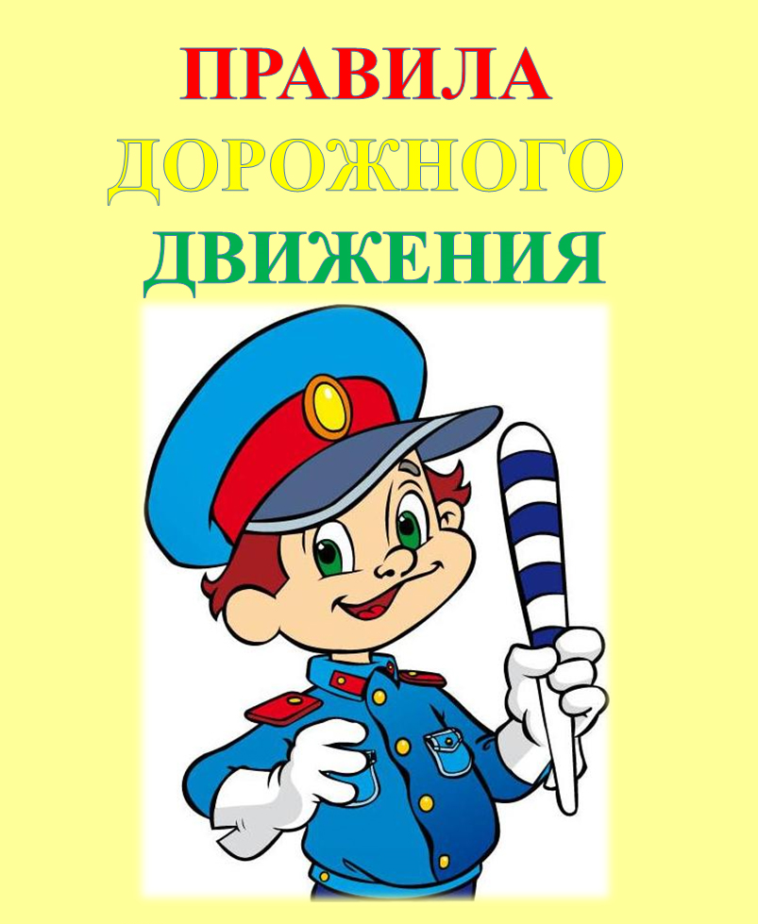
ОСНОВНЫЕ ПРАВИЛА БЕЗОПАСНОГО ПОВЕДЕНИЯ НА ДОРОГЕ

  - Никогда не выбегайте на дорогу перед приближающимся автомобилем. Это опасно, потому что даже самый опытный водитель не может остановить машину сразу.

  - Дорогу необходимо переходить в специально установленных местах по пешеходному переходу.
  - На проезжую часть выходите только после того, как убедитесь в отсутствии приближающегося транспорта и слева и справа.
  - Выйдя из общественного транспорта, не выбегайте на дорогу. Подождите, пока он отъедет, и только потом, убедившись в отсутствии машин, переходите дорогу.
  - Опасно выезжать на проезжую часть на скейтах и роликовых коньках.
  - Не выбегайте на дорогу вне зоны пешеходного перехода, в этом месте водитель не ожидает пешеходов и не сможет мгновенно остановить автомобиль.
  - Опасно играть в мяч и другие игры рядом с проезжей частью, лучше это делать во дворе или на детской площадке.
  - Умейте пользоваться светофором.

Необходимо учить детей не только соблюдать Правила движения, но и с самого раннего возраста учить их наблюдать за обстановкой и ориентироваться. Нужно учитывать, что основной способ формирования навыков поведения - наблюдение, подражание взрослым, прежде всего родителям. Многие родители, не понимая этого, личным примером обучают детей неправильному поведению.
- Находясь с ребенком на проезжей части, не спешите, переходите дорогу размеренным шагом. Иначе вы научите спешить там, где надо наблюдать и обеспечить безопасность. Выходя на проезжую часть дороги, прекратите разговаривать - ребенок должен привыкнуть, что при переходе дороги нужно сосредоточиться.

- Не переходите дорогу на красный или желтый сигнал светофора, как бы вы при этом не торопились. Переходите дорогу только в местах, обозначенных дорожным знаком "Пешеходный переход".

- Из автобуса, троллейбуса, трамвая, такси выходите первыми. В противном случае ребенок может упасть или побежать на проезжую часть.

- Не посылайте ребенка переходить или перебегать дорогу впереди вас - этим вы обучаете его идти через дорогу, не глядя по сторонам. Маленького ребенка надо крепко держать за руку, быть готовым удержать при попытке вырваться - это типичная причина несчастных случаев.

- Не выходите с ребенком из-за кустов или машины, не осмотрев предварительно дорогу, это распространенная ошибка и нельзя допускать, чтобы дети ее повторяли.

- Привлекайте ребенка к участию в ваших наблюдениях за обстановкой на дороге, у ребенка должен быть выработан твердый навык: прежде чем сделать первый шаг с тротуара, он поворачивает голову и осматривает дорогу во всех направлениях. Это должно быть доведено до автоматизма.
- Учите ребенка замечать машину. Иногда ребенок не замечает машину или мотоцикл издалека. Научите его всматриваться вдаль.

- Учите ребенка оценивать скорость и направление будущего движения машины. Научите ребенка определять, какая машина едет прямо, а какая готовится к повороту.

- Твердо усвойте сами и научите ребенка, что входить в любой вид транспорта и выходить из него можно только тогда, когда он стоит. Объясните ребенку, почему нельзя прыгать на ходу.

- Не разрешайте детям играть вблизи дороги и на проезжей части.

Помните! Строгое соблюдение Правил дорожного движения позволит защитить Вас и Ваших детей от опасностей на дороге.

Дорожные «ловушки».

Многие считают, что несчастье на дорогах - случайность - и уберечься от нее невозможно. Это неверно!

Несчастье на дорогах - случайность кажущаяся. Не многим известно, что 95% детей, пострадавших на дорогах в дорожных происшествиях, были сбиты автомобилями в повторяющихся ситуациях, так называемых дорожных «ловушках». Дорожная «ловушка» - это ситуация обманчивой безопасности. Такие «ловушки» надо уметь разгадать и избегать их.

К сожалению, азбуке дорожных ситуаций детей не учат ни в семье, ни в школе. И это неудивительно. Сами взрослые не знают многих закономерностей, тонкостей дорожного движения.

Как же научить ребенка безопасному поведению на дороге? Разберите вместе с ним типичные опасные дорожные ситуации, объясните, почему в первый момент ему показалось, что ситуация безопасная, в чем он ошибся. Закрепите знания рисунками, разыгрывайте ситуации на макете с игрушками. Помните: одних объяснений совершенно не достаточно.

Прочные навыки транспортного поведения детей формируются только повседневной систематической тренировкой! Во время каждой прогулки с детьми, поездки с ними по делам, в гости, за город и т.п. учите их наблюдать за улицей и транспортом, анализировать встречающиеся дорожные ситуации, видеть в них опасные элементы, безошибочно действовать в различных обстоятельствах.

КОГДА РЕБЕНОК СПЕШИТ НА АВТОБУС, ОН НЕ ВИДИТ НИЧЕГО ВОКРУГ

- Научите ребенка быть особенно осторожным в этой ситуации

РЕБЕНОК ЧАСТО НЕ ПОДОЗРЕВАЕТ, ЧТО ЗА ОДНОЙ МАШИНОЙ МОЖЕТ БЫТЬ СКРЫТА ДРУГАЯ

- «Машина медленно идет, успею перебежать», - думает ребенок... и попадает под автомобиль. Показывайте своему ребенку подобные ситуации, объясняйте ему на улице, почему медленно приближающаяся машина может скрывать за собой опасность!

ОСТАНОВКА - МЕСТО, ГДЕ ДЕТИ ЧАЩЕ ВСЕГО ПОПАДАЮТ ПОД МАШИНУ

- Где опаснее всего переходить улицу: в зоне остановки или на перекрестке? Задайте этот вопрос ребенку. Обычно дети говорят: «На перекрестке опаснее». Это не так. В зоне остановки попадают под машину в три раза больше детей, чем на перекрестке.

УЧИТЕ ДЕТЕЙ НАБЛЮДАТЬ ЗА ДОРОГОЙ, ВИДЕТЬ И ПРЕДВИДЕТЬ ОПАСНОСТИ

ОБЫЧНО ДЕТИ, ПРОПУСТИВ МАШИНУ, ТУТ ЖЕ БЕГУТ ЧЕРЕЗ ДОРОГУ. ЭТО ОЧЕНЬ ОПАСНО!

В первые мгновения только что проехавший автомобиль нередко закрывает собой встречную машину. Под нее может попасть ребенок, если он, пропустив первый автомобиль, сразу побежит через дорогу. Показывайте ребенку на дороге, как только что проехавшая машина закрыла собой идущую в противоположном направлении, и объясняйте ему, как он должен вести себя в подобных обстоятельствах.

УЧИТЕ РЕБЕНКА НАБЛЮДАТЬ ЗА ДОРОЖНОЙ ОБСТАНОВКОЙ СЛЕВА И СПРАВА, КОГДА СТОИТЕ НА ОСЕВОЙ ЛИНИИ

Остановившись на осевой линии, дети следят, как правило, лишь за теми автомобилями, которые подъезжают к ним справа, и не думают о машинах, идущих у них за спиной. Испугавшись, ребенок может сделать шаг назад - прямо под колеса автомобиля, подъехавшего к нему слева. Покажите своему ребенку на дороге, что, если стоять на осевой, машины приближаются с обеих сторон, и объясните ему, как он должен вести себя.

